KẾ HOẠCH BÀI DẠY MÔN TOÁN LỚP 3
CHỦ ĐỀ: CÁC SỐ ĐẾN 10000
EM LÀM ĐƯỢC NHỮNG GÌ? (TIẾT 2)
Thời gian thực hiện: ngày … tháng …. năm …

I. Yêu cầu cần đạt:
1. Năng lực:
* Năng lực chung:
- Năng lực tự chủ và tự học: Phát triển năng lực tự chủ và tự học qua hoạt động cá nhân.
- Năng lực giao tiếp, hợp tác: Trao đổi, thảo luận để thực hiện các nhiệm vụ học tập.
- Năng lực giải quyết vấn đề và sáng tạo: Sử dụng các kiến thức đã học ứng dụng vào thực tế.
* Năng lực đặc thù
- Hệ thống hóa việc lập số có bốn chữ số, cấu tạo thập phân của số.
- Củng cố cách tìm thành phần trong phép cộng, phép trừ.
- Thực hiện cộng, trừ trong phạm vi 10000.
- Giải quyết vấn đề đơn giản liên quan đến tính nhẩm, nhân, chia các trường hợp đặc biệt (số 0)
- Giải quyết vấn đề đơn giản liên quan đến ý nghĩa của phép cộng, phép trừ và cộng, trừ trong phạm vi 10000.
2. Phẩm chất:
- Phẩm chất nhân ái: Có ý thức giúp đỡ lẫn nhau trong hoạt động nhóm để hoàn thành nhiệm vụ.
- Phẩm chất chăm chỉ: Chăm chỉ suy nghĩ, trả lời câu hỏi; làm tốt các bài tập.
- Phẩm chất trách nhiệm: Giữ trật tự, biết lắng nghe, học tập nghiêm túc.
3. Tích hợp: Toán học và cuộc sống, Tự nhiên và Xã hội
II. Đồ dùng dạy học:
- Giáo viên: SGV, SHS, bảng phụ
- Học sinh: SHS, VBT.
III. Các hoạt động dạy học chủ yếu:
Hoạt động giáo viên | Hoạt động học sinh
- 1. Khởi động: (5 phút)  * Mục tiêu: Tạo tâm thế hứng thú cho HS và từng bước cho HS làm quen với bài học mới.  * Cách tiến hành:  - HS bắt bài hát  - GV giới thiệu bài | - HS hát  - HS nghe
2. Luyện tập (25 phút)
*Mục tiêu: HS làm bài tập để củng cố lại các kiến thức đã học
Cách tiến hành:
Bài 4: Gọi HS đọc yêu cầu bài 4 trang 19  - GV cho HS thảo luận nhóm đôi, tìm hiểu bài và nhận biết yêu cầu bài: Chọn dấu phép tính thích hợp để điền vào chỗ chấm  - GV yêu cầu HS thảo luận  - GV gợi ý:  + Tính từ trái sang rồi dựa vào kết quả cuối cùng để chọn phép tính.  + Nếu kết quả lớn hơn các số tham gia phép tính ta nghĩ tới phép tính nào?  + Nếu kết quả bé hơn các số tham gia phép tính ta nghĩ đến phép chia nào?  + Nếu kết quả bằng 0 thì:  Hiệu hai số bằng nhau thì bằng mấy?  Có thừa số bằng 0 thì bằng mấy?  0 chia cho một số khác thì bằng mấy?  - Gọi HS lên bảng trình bày và giải thích cách làm  - Gọi HS khác nhận xét.  - GV nhận xét, tuyên dương HS làm đúng và nhanh nhất | HS đọc yêu cầu bài 4 trang 19  - HS thảo luận tìm hiểu bài và nhận biết yêu cầu, cách thực hiện.  - HS lắng nghe và thực hiện bài toán.  - HS trình bày và giải thích cách làm  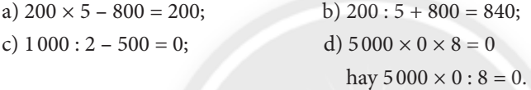  - HS lắng nghe
Bài 5: Gọi HS đọc yêu cầu bài 5 trang 19  - GV cho HS để xác định yêu cầu  - GV hỏi:  + Bài toán cho ta biết gì?  + Bài toán hỏi gì?  - GV yêu cầu HS hoạt động cá nhân, thực hiện giải bài toán  - GV sửa bài, gọi HS trình bày lời  giải, khuyến khích HS giải thích cách làm  - GV nhận xét – khen ngợi | HS đọc yêu cầu bài 5 trang 19  - HS lắng nghe  - HS trình bày bài giải:  Số ki-lô-gam gạo Nhà nước cung cấp lần thứ hai là:  2 350 – 450 = 1 900 (kg)  Số ki-lô-gam gạo cả hai lần khu vực đó đã được cung cấp là:  2 350 + 1 900 = 4 250 (kg)  Đáp số: 4 250 ki-lô-gam gạo.
Bài 6: Gọi HS đọc yêu cầu bài 6 trang 19  - GV cho HS (nhóm đôi) tìm hiểu bài và nhận biết các yêu cầu  - GV yêu cầu HS quan sát hình:  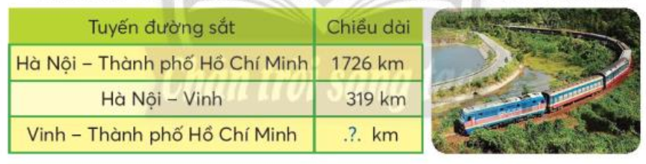  - GV sửa bài, gọi một số HS đọc kết quả  - Gọi HS khác nhận xét  - GV nhận xét – khen ngợi | HS đọc yêu cầu bài 6 trang 19  - HS đọc kết quả:  Tuyến đường sắt Chiều dài  Hà Nội – Thành phố Hồ Chí Minh 1 726 km  Hà Nội – Vinh 319 km  Vinh - Thành phố Hồ Chí Minh 1 407 km
* Đất nước em  - GV yêu cầu HS thảo luận nhóm đôi quan sat bãi biển Cửa Lò (Nghệ An)  - – Gọi HS chia sẻ những hiểu biết về tỉnh Nghệ An và xác định tỉnh Nghệ An trên bản đồ.  * Hoạt động thực tế  Cùng người thân tìm vị trí tỉnh Nghệ An trên bản đồ (trang 88). Từ Nghệ An đến Thành phố Hồ Chí Minh, theo đường bờ biển phải đi qua bao nhiêu tỉnh, thành phố?  - HS cùng người thân tìm vị trí tỉnh Nghệ An trên bản đồ (trang 88). | - HS lắng nghe và thực hiẹn  Từ Nghệ An đến Thành phố Hồ Chí Minh, theo đường bờ biển phải đi 14 nhiêu tỉnh, thành phố gồm: Hà Tĩnh, Quảng Bình, Quảng Trị, Thừa Thiên Huế, Đà Nẵng, Quảng Nam, Quảng Ngãi, Bình Định, Phú Yên, Khánh Hòa, Ninh Thuận, Bình Thuận, Bà Rịa – Vũng Tàu.
Điều chỉnh sau bài dạy
………………………………………………………………………………………………………………………………………………………………………………………………………………………………………………………………………………

